КЫРГЫЗСКАЯ РЕСПУБЛИКА

ОТКРЫТОЕ АКЦИОНЕРНОЕ ОБЩЕСТВО

«ЭЛЕКТРИЧЕСКИЕ СТАНЦИИ»

Отдел реализации проекта

«Бишкектеплосеть»

ПРОЕКТ

«Улучшение теплоснабжения»

Отчет по комплексной социальной проверке подпроекта

«Замена и реконструкция участка магистральной тепловой сети «Восток»
I, III и IV пусковые комплексы»

Консультант по экологии и социальным вопросам

Каныбек Жумалиев

Бишкек-2023
ОГЛАВЛЕНИЕ

АББРЕВИАТУРА 3
СЛОВАРЬ ТЕРМИНОВ 5
Введение 7
1. Краткое описание Подпроекта 9
2. Правовая база 12
3. Скрининг потенциальных социальных воздействий 13
4. Детальные результаты скрининга 14
5. Установление предельного срока 17
6. Смягчающие меры 17
7. Раскрытие информации, консультации 19
8. Механизм рассмотрения жалоб 20
9. Мониторинг и отчетность 21
10. Выводы и рекомендации 22

Приложение 1. Общая схема магистральной сети «Восток» 24
Приложение 2. Дата ввода магистральной сети «Восток» 25
Приложение 3. Контрольный список социального воздействия 26
Приложение 4. Технологические соглашения 27
Приложение 5. Выдержка из контракта на выполнение строительных работ 29
Приложение 6. Фотографии скрининга 30
Приложение 7. Нормы по эксплуатации 33
Приложение 8. Протокол индивидуальных консультаций 34

АББРЕВИАТУРА

АЗС Автомобильная заправочная станция

АРИС Агентство развития и инвестирования сообществ

БТС Бишкектеплосеть

ВБ Всемирный Банк

ВПЗ Восточная промышленная зона

ГОСТ Государственный стандарт

ДУ Диаметр условный

КП Конденсат провод

КСП Комплексная социальная проверка

ЛПВП Лицо, подверженное воздействию проекта

МРЖ Механизм рассмотрения жалоб

МУК Международный Университет Кыргызстана

НС Насосная станция

ОПП Основы политики переселения

ОП Операционная политика

ОРП Отдел реализации проекта

ОС Обратная сеть

ПП Паропровод

ППУ Пенополиуретан

ПС Подающая сеть

ПСД Проектно-сметная документация

ПЭСУ План экологических и социальных обязательств

РДЭСУ Рамочный документ по экологическому и социальному управлению

СЭ/СД Сексуальная эксплуатация/сексуальные домогательства

СНИП Строительные нормы и правила

ТК Тепловая камера

ЭС Электрические станции

СЛОВАРЬ ТЕРМИНОВ

Вынужденное переселение | Вынужденное переселение - изъятие земельных участков в результате которого оказывается прямое или косвенное экономическое или социальное воздействие через:  a) утрату выгод от использования подобных земельных участков;  b) переселение из-за утраты жилья;  c) потерю активов или доступа к активам;  d) потерю источников доходов или средств к существованию, независимо от решения будут ли ЛПВП переселены в другое место или нет.
Перепись | Полный подсчет населения, затронутого проектной деятельностью, включая сбор демографической и имущественной информации. Это позволит выявить и определить количество лиц, затронутых проектом (ЛПВП), а также характер и уровень воздействия
Дата прекращения | Дата регистрации или переписи населения, которая служит датой прекращения права на льготы, чтобы предотвратить дальнейшее появление захватчиков или других лиц, желающих воспользоваться льготами. Датой прекращения будет дата начала переписи для Плана действий по переселению.
Лицо, подверженное воздействию проекта (ЛПВП) | Лицо или домашнее хозяйство, на которых оказывается непосредственное отрицательное экономическое или социальное воздействие в результате А) принудительного отчуждения земель, приведшее к (i) переселению или потере жилья; (ii) потере активов или доступа к активам; (iii) потере источников дохода или средств к существованию, независимо от того, переселяется ли указанный ЛПВП физически или нет. B) принудительное ограничение доступа к юридически обозначенным паркам и охранным территориям, которое негативно влияет на жизнедеятельность переселенных лиц или иного имущества в рамках Проекта, независимо от решения, будут ли указанные ЛПВП физически переселены или нет.

Введение

Проект «Улучшение теплоснабжения» (ПУТС) в Кыргызской Республике (КР), финансируемый Всемирным банком (ВБ), направлен на улучшение эффективности и качества теплоснабжения в проектных целевых участках:
(1) повышение надежности и эффективности системы ЦТС в г. Бишкек,
(2) повышение энергоэффективности общественных зданий.
Непосредственными исполнителями ПУТС являются ОАО «Электрические станции» по компоненту 1 и Агентство развития и инвестирования сообществ (АРИС) по компоненту 2.
Реализация ПУТС благоприятно отразится на предлагаемых проектных объектах за счет повышения эффективности и качества поставок тепловой энергии для отопления и горячего водоснабжения.
Проект ПУТС относится к категории В как по ожидаемому воздействию на окружающую среду, так и по социальному воздействию, исходя из типа, местоположения, чувствительности, объема, характера и степени потенциального негативного воздействия на окружающую среду и социальную сферу.
В соответствии с процедурами ВБ, подготовлены Основы политики переселения (ОПП), Рамочный документ по экологическому и социальному управлению (РДЭСУ), План экологического и социального управления (ПЭСУ), включая Механизм рассмотрения жалоб (МРЖ).
ОПП определяет ключевые направления разработки надлежащих мер по смягчению последствий, включая компенсации для смягчения и возмещение ущерба от воздействия отвода земель и переселения, обуславливаемых запланированными проектными мероприятиями. ОПП будут использоваться в качестве инструмента для определения того, будет ли иметь место воздействие, вследствие деятельности проекта и разработаны в качестве практического инструмента для подготовки Планов действий по переселению (ПДП), если применимо, во время реализации ПУТС.
РДЭСУ определяет процедуры и мероприятия для предупреждения отрицательных последствий для окружающей природной и социальной среды. РДЭСУ прошел общественные консультации, утвержден ВБ, АРИС, Бишкектеплосетями (БТС). Соблюдение и выполнение РДЭСУ является обязательным для всех участников Проекта.
После проведения скрининга экологических и социальных воздействий в 2020 году для каждого компонента подпроекта "Замена и реконструкция участка магистральной тепловой сети "Восток", I, III и IV пусковых комплексов" (подпроект "Восток") в рамках Компонента 1 "Повышение надежности теплоснабжения и производительности системы централизованного теплоснабжения" были разработаны ПЭСУ, которые описывают конкретные виды работ и расположение компонентов в соответствии с требованиями РДЭСУ.
ПЭСУ, разработанный для каждого из пусковых комплексов в рамках подпроекта "Восток", является обязательным документом, который должен соблюдаться в ходе реализации проекта.

ПЭСУ состоит из комплекса мер по смягчению воздействия, мониторингу и институциональной ответственности, которые будут предприняты в ходе реализации и эксплуатации объектов для устранения отрицательных экологических и социальных воздействий, их компенсации, или снижения до приемлемого уровня.
МРЖ разработан в соответствии с Законом Кыргызской Республики «О порядке рассмотрения обращений граждан», а также по требованиям процедур реализации проектов, финансируемых ВБ и внутренним регламентом работы ОАО «БТС».
Общественные консультации по ПЭСУ подпроекта «Восток» проведены 19 ноября 2020 года. В связи с ограничениями, введенными из-за пандемии коронавируса COVID-19, общественные консультации проведены удаленно, в режиме онлайн по WhatsApp. Специально для проведения общественных консультаций была создана группа в данном мессенджере. Состав участников состоял из представителей соответствующих государственных и местных органов и предприятий, расположенных вдоль магистральной сети. Всего в общественных консультациях приняло участие 29 человек. Предоставлена полная и детальная информация о проекте, планируемых мероприятиях, примерных сроках начала и окончания строительных работ, потенциальных воздействиях и принимаемых мерах для минимизации и/или смягчения воздействий, ОП 4.12 «Вынужденное переселение» и МРЖ был представлен на общественных консультациях.
Данный отчет по комплексной социальной проверке (КСП) подготовлен для подпроекта “Замена и реконструкция участка магистральной линии «Восток», I, III,и IV пусковые комплексы ”. В результате миссии ВБ, которая проходила с 20 июня по 01 июля 2022 г., принимая во внимание, что социальный скрининг проводился более трех лет назад и планируемая сеть расположена в заселенной зоне, поступил запрос на проведение/обновление социального скрининга для сети «Восток» и предоставление результатов в Банк. В соответствии с проверочным списком социального скрининга, предоставленным Банку, было принято решение провести КСП и представить отчет о КСП. На основании выше сказанного, БТС выполнил КСП для «Замена и реконструкция участка магистральной сети «Восток», I, III, и IV пусковые комплексы» в рамках компонента 1 "Повышение надежности теплоснабжения и производительности системы централизованного теплоснабжения". Целью проведения КСП является определение воздействия проекта на вынужденное переселение (если таковое имеется) для применения смягчающих мер и обеспечения выполнения всех необходимых действий и процедур в соответствии с требованиями OП 4.12 и согласно законодательству Кыргызской Республики.
В случае выявления любого воздействия на вынужденное переселение в соответствии с ОП 4.12, план действий по переселению должен быть подготовлен, утвержден Банком и реализован БТС до начала любых строительных работ.
По результатам проведенной КСП подпроекта «Восток» было выявлено, что применение ОП 4.12 «Вынужденное переселение» не ожидается.

1. Краткое описание Подпроекта

Компонент 1: Повышение надежности теплоснабжения и продуктивности системы центрального теплоснабжения
Исполнительное агентство: ОАО «Электрические станции»
Место реализации подпроекта: г. Бишкек
Планируемый период строительных работ: 2023 г
Вид деятельности: реконструкция
Виды планируемых мероприятий в рамках подпроекта: «Замена и реконструкция участка магистральной тепловой сети «Восток» I. III. IV пусковые комплексы»

Для подпроекта подготовлена проектно-сметная документация (ПСД) проектной компанией «Сеурека». ПСД утверждена Чуй-Бишкекским территориальным управлением Государственного агентства охраны окружающей среды и лесного хозяйства при Правительстве Кыргызской Республики 21 ноября 2018 года и Управлением государственной экспертизы Государственного агентства архитектуры, строительства и жилищно-коммунального хозяйства при Правительстве Кыргызской Республики 23 июля 2020 года. ПСД была пересмотрена и утверждена в 2022 году в связи с ростом цен на строительные материалы, что было утверждено на расширенном заседании Генеральной дирекции филиала ОАО «Электрические станции» - «Бишкектеплосеть» 22 апреля 2022 года. Технических изменений, связанных с местоположением, протяженностью и полосой отвода планируемой сети, не внесено.
Длина и диаметр трубопроводов, которые будут установлены по участкам подпроекта "Восток", приведены в таблице 1 ниже.

Таблица 1. Длина реконструируемых пусковых комплексов

№ | Название пускового комплекса | Местоположение | Длина | Диаметр трубопровода, мм
 |  |  |  | Существующий | Устанавливаемый
1 | Пусковой комплекс I | СК-В-3а до СК-В-4 | 326 м | 2 Ду 700 мм | 2 Ду 900 мм
2 | Пусковой комплекс III | Тепловая камера до СК-В-9  Тепловая камера CK-B-9 до тепловой камеры CK-B-8 | 755 м  500 м | 2 Ду 700 мм  2 Ду 700 мм | 3 Ду 900 мм  2 Ду 200 мм  (наземный трудопровод)
3 | Пусковой комплекс IV | СК-В-9 до НС 4 | 745 м | 2 Ду 700 мм | 2 Ду 900 мм
 | ВСЕГО |  | 2 326 м

I пусковой комплекс

Работы по реконструкции участка магистральной тепловой сети «Восток» будут проведены от смотрового колодца (СК)-В-3а до СК-В-4 (ориентир ул. Ф.М. Достоевского), согласно ПСД. Со схемой маршрута I пускового комплекса можно ознакомиться в приложении 1.

Планируемая дата начала работ по реконструкции – март 2023 г., планируемая дата окончания работ по реконструкции – октябрь 2023 г. Протяженность – 326 м.

На участке от СК-В-3а до СК-В-3 предусмотрена замена надземной прокладки, на участке от СК-В-3 до СК-В-4 предусмотрен демонтаж всех существующих трубопроводов и монтаж новых трубопроводов 2 диаметр условный (ДУ) 900 мм, а также выполнить реконструкцию СК-В-4.

На участке от СК-В-3а до СК-В-3 протяженностью 180 м., предусмотрена надземная прокладка тепловой сети в пенополиуретановой (ППУ) изоляции с оцинкованной оболочкой. Тепловые трубопроводы укладываются на скользящие опоры. Предизолированные трубы – стальные государственный стандарт (ГОСТ) 30732-2006 с тепловой изоляцией из пенополиуретана с защитной оцинкованной оболочкой и системой оперативного дистанционного контроля. Выполняется демонтаж и монтаж паропровода 1 ДУ 200 мм.
На участке от СК-В-3 до СК-В-4 протяженностью 146 м. Предусмотрены тепловые трубопроводы 2 ДУ 920х10 прокладываются на проектируемых скользящих опорах взамен демонтируемых трубопроводов тепловой сети 2 ДУ 700 мм, которые проложены отдельно в существующем проходном канале, под железнодорожными путями. Все существующие трубопроводы в проходном канале ПП 4 Ду 500, ПП-5 Ду 500, КП Ду 200, ВПЗ ПС Ду 700, ВПЗ ОС Ду 700 подлежат демонтажу.
С южной стороны СК-В-3а у ближайшей неподвижной опоры запроектировано устройство секционирующих затворов 2 ДУ 900 мм, затем с южной стороны проектируемых затворов 2 ДУ 900 мм. запроектированы перемычки 2 ДУ 500 м с установкой запорной арматуры между проектируемыми тепловыми сетями в ППУ изоляции 2 ДУ 900 мм и существующими трубопроводами. Проектируемые тепловые трубопроводы укладываются на скользящие опоры. Для опорожнения трубопроводов проектируемой тепловой сети предусмотрены дренажные устройства в низших точках по профилю с выводом в сбросные колодцы.

III пусковой комплекс

Планируемая дата начала работ по реконструкции на данном участке – март 2023 г., планируемая дата окончания работ по реконструкции – октябрь 2023 г. Протяженность маршрута составляет 1255 м. Со схемой маршрута III пускового комплекса можно ознакомиться в приложении 1.

От Проектируемой тепловой камеры (ТК) (примерный ориентир – пересечение улиц Путепроводная и 7 апреля) на юг по ул. 7 апреля до СК-В-9 (примерный ориентир – ул. 7 апреля, поворот на корпус Международного Университета Кыргызстана) переложить существующие трубопроводы 2 ДУ 700 мм на 3 ДУ 900 мм в ППУ изоляции в железобетонных лотках.

От ТК СК-В-9 (примерный ориентир – ул. 7 апреля, поворот на корпус Международного Университета Кыргызстана) на восток до тепловой камеры СК-В-8 (примерный ориентир ул. Октябрьская) проложить трубопроводы ДУ 200 мм протяженностью 500 м, ПС и ОС для подключения существующих потребителей.
В тепловой камере СК-В-2 и СК-В-9 (примерный ориентир – ул. 7 апреля, поворот на корпус Международного Университета Кыргызстана) выполнить переключение существующих потребителей от реконструируемой тепловой сети. При этом обеспечить принятие решений по размещению трубопроводов и его отметок по профилю.

При производстве работ руководствоваться строительными нормами и правилами (СНиП) 3.02.01-87 «Земляные сооружения, основания и фундаменты».
До начала производства земляных работ, представители строительной организации совместно с представителями заказчика проверяют правильность разбивки теплотрассы по захваткам в натуре и составляют соответствующий акт с приложением к нему разбивочных схем.
Разбивку траншей для прокладки трубопроводов производят на основании геодезической разбивочной схемы, продольного и поперечного профилей. Закрепление на местности оси трассы производят вехами, забиваемыми в грунт через 10 м. на прямых и 5 м. на кривых участках, а также в углах поворота трассы.

IV пусковой комплекс

Работы по реконструкции участка магистральной тепловой сети «Восток» будут проведены от СК-В-9 (примерный ориентир – ул. 7 апреля, поворот на корпус Международного Университета Кыргызстана) до Насосной станции (НС) 4 (примерный ориентир – насосная станция).

Планируемая дата начала работ по реконструкции – март 2023 г., планируемая дата окончания работ по реконструкции – октябрь 2023 г. Протяженность составляет 745 м.
Подрядная компания, исходя из своих возможностей, будет разрабатывать участок полностью, одновременно или частями. Со схемой маршрута IV пускового комплекса можно ознакомиться в приложении 1.

На участке предусмотрено выполнить реконструкцию СК-В-9 (примерный ориентир – ул. 7 апреля, поворот на корпус Международного Университета Кыргызстана), затем от СК-В-9 на юг до СК-В-13 выполнить прокладку трубопроводов тепловой сети 2Ду 900 мм в ППУ изоляции подземным способом в железобетонных лотках.

От СК-В-13 выполнить соответствующий переход существующих трубопроводов 2Ду -700 мм на один проектируемый 1 Ду - 900 мм.

От СК-В-13 до СК-В-14 проложить проектируемые трубопроводы 2 Ду 900мм и 1 Ду 900 мм на 3Ду 900 мм в ППУ изоляции в железобетонных лотках.

Выполнить реконструкцию СК-В-14 с установкой в ней секционирующих затворов 2 Ду 900 мм с переходом в трубопровод 1Ду 1000 мм (Подающая сеть) и 1 затвор Ду900мм на трубопроводе Ду 900 мм (Обратная сеть) с последующей перекладкой существующих трубопроводов от СК-В-14 до НС №4 (примерный ориентир – насосная станция) на 1Ду 1000 мм и 1 Ду 900 мм в железобетонных лотках.

В СК-В-9а, СК-В-10, СК-В-13, СК-В-14. Выполнить переключение существующих потребителей от реконструируемой тепловой сети.
В павильонах между СК-В-13 и СК-В-14 установить узлы учета, без сужения диаметра трубопроводов. Протяженность трассы 745 м.

На основании СНиП IV – 5 – 82 ч. IV гл. 5 строительство данной трассы ведется в стесненных условиях (по ул. 7 апреля с пересечением улиц и переходов) и характеризуется наличием трех основных факторов: интенсивностью движения автомобильного транспорта в непосредственной близости от места работ; разветвленной сети существующих подземных коммуникаций, подлежащих подвеске или перекладке наличие высоковольтной линии ; а также сохраняемых зеленых насаждений в непосредственной близости от места работ.

Дата ввода в эксплуатацию магистральной тепловой сети «Восток» приведена в приложении 2.

2. Правовая база

Правовая база, включая законодательство Кыргызской Республики о землеотводе и переселении, а также ОП ВБ 4.12 "Недобровольное переселение" с сопоставлением требований, приведены в ОПП, утвержденном для ПУТС..
Что касается национального законодательства о доступе к информации, то в соответствии с Конституцией Кыргызской Республики от 5 мая 2021 года каждый имеет право свободно искать, получать, хранить, использовать информацию и распространять ее устно, письменно или иным способом. Каждый имеет право получать информацию о деятельности государственных органов, местных органов самоуправления и других государственных предприятий, юридических лиц с участием государственных органов и органов местного самоуправления, а также организаций, финансируемых из республиканского и местного бюджетов.
Закон "О доступе к информации, находящейся в распоряжении государственных органов и органов местного самоуправления Кыргызской Республики" (от 28 декабря 2006 года № 213) обеспечивает реализацию и защиту права на доступ к информации, находящейся в распоряжении государственных органов и органов местного самоуправления, а также достижение максимальной информационной открытости, публичности и прозрачности деятельности государственных органов и органов местного самоуправления.
Основными способами предоставления информации государственными органами и органами местного самоуправления являются:
- Публикация и рассылка соответствующих материалов, включая официальные и специальные веб-сайты;
- проведение информационно-просветительских мероприятий в СМИ о принятых социально значимых решениях;
- предоставление информации физическим и юридическим лицам на основании их запроса;
- Публикация информации о деятельности государственных органов и органов местного самоуправления и т.д.

Государственные органы и органы местного самоуправления вправе использовать любые иные, не запрещенные законодательством Кыргызской Республики способы информирования населения о своей деятельности.

Закон "О гарантиях и свободе доступа к информации" (от 5 декабря 1997 года № 89) регулирует отношения, возникающие в процессе реализации права каждого свободно и беспрепятственно искать, получать, исследовать, производить, передавать и распространять информацию. Государственные, общественные и частные СМИ обеспечивают свою полную открытость для всех граждан и организаций, не выделяя никаких особых категорий пользователей этой информации. Открытость информации включает в себя свободный доступ к периодическим изданиям, информационным теле- и радиопрограммам, возможность ознакомления с источниками информации в случаях, предусмотренных законом. Если международным договором Кыргызской Республики установлены иные правила, чем те, которые предусмотрены настоящим Законом, то применяются правила международного договора.

Закон "О нормативных правовых актах" (от 20 июля 2009 года № 24) требует, чтобы проект нормативных правовых актов, непосредственно затрагивающих интересы граждан и юридических лиц, а также регулирующих предпринимательскую деятельность, подлежал общественному обсуждению путем размещения на официальном сайте законотворческого органа. Проекты нормативно-правовых актов Проекты нормативно- правовых актов представительных органов местного самоуправления могут размещаться в специальных местах (досках, стендах), определяемых представительным органом местного самоуправления

В соответствии с Законом о местном самоуправлении (от 15 июля 2011 года № 101) местное самоуправление осуществляется в форме представительного и непосредственного участия местного сообщества в местном самоуправлении. Одной из форм участия местного сообщества в осуществлении местного самоуправления является обсуждение всех важных вопросов общественного и вопросов местного значения на собраниях (сходах) членов местного сообщества. В целях учета мнения членов местного сообщества по важным вопросам проводятся собрания (сходы), публичные слушания с участием членов местного сообщества с принятием по ним рекомендаций. Рекомендации собраний (сходов) рассматриваются с участием представителей (делегатов) от соответствующих собраний (сходов).

В соответствии с Законом о порядке рассмотрения обращений граждан (от 4 мая 2007 года №67), обращение граждан должно быть зарегистрировано, рассмотрено должным образом и решено справедливо, своевременно и ответственно.
Положение о порядке рассмотрения электронных обращений, поступивших через Интернет-портал электронных обращений (Постановление Правительства Кыргызской Республики от 11 августа 2014 года № 463) регулирует отношения, связанные с рассмотрением электронных обращений граждан.

3. Скрининг потенциальных социальных воздействий

Первоначальный социальный скрининг воздействий данного подпроекта был проведен в 2020 году и было выявлено отсутствие потенциальных воздействий, которые могут привести к вынужденному отводу земли, физическому или экономическому переселению, потере дохода. Повторный скрининг в качестве части данного социального отчета был проведен 11 ноября 2022 г. (см. приложение 3) для определения потенциальных социальных воздействий в связи с планируемыми мероприятиями по подпроекту «Восток». Объявление о скрининге было опубликовано на веб-сайте БТС и на строительных объектах (приложение 4).

Таблица 2. Список специалистов, участвовавших в процессе скрининга

№ | ФИО | Должность | Контактные данные
1 | Рыспаев К.К. | Начальник ОКС | 0 772 53 56 70
2 | Фёнов П.В. | Зам. начальника ЦР | 0 555 99 64 71
3 | Рыбалкин П.В. | Ведущий инженер ОКС | 0 555 78 90 31
4 | Алексеев А.М. | Мастер ЦР | 0 555 72 13 31
5 | Сапрыкина Г.П. | ГИП | 0 555 79 78 73
6 | Гавриленко Л.Н. | Зам. директора проектной группы | 0 555 00 69 99
7 | Шаршекеев Н.Ж. | Гл. специалист по закупкам ОРП БТС | 0 556 51 53 99
8 | Жумалиев К.Б. | Консультант по экологии и соц. вопросам ОРП БТС | 0 505 98 10 66

4. Детальные результаты скрининга

При проведении скрининга на I пусковом комплексе (протяженность – 326 м.) выявлено, что рядом расположена автомобильная дорога общего пользования, ТЭЦ г. Бишкек, железная дорога и жилой массив. В жилом массиве расположены школа и детский сад. Расстояние от СК-В-4 (наиболее близкая к жилой зоне точка участка) до школы и детского сада примерно 800 м.

По результатам проведенной комплексной социальной проверки было выявлено, что применение ОП 4.12 «Вынужденное переселение» не ожидается.

При проведении скрининга на III пусковом комплексе (протяженность – 1 255 м.) выявлено, что недалеко от Проектируемой ТК (примерный ориентир – пересечение улиц Путепроводная и 7 апреля) расположено здание мебельного цеха, пейнтбольного клуба, автозаправочная станция (находится в 40 м. от тепловой магистральной сети «Восток»), здание телеканала, автомобильная стоянка, магазин и столовая. Рядом с СК-В-9 (примерный ориентир – ул. 7 апреля, поворот на корпус Международного Университета Кыргызстана), примерно 100-150 м, находится здание Университета.

От ТК СК-В-9 до ТК СК-В-8, протяженность маршрута 500 м (примерный ориентир ул. Октябрьская), по северной стороне существующего трубопровода находятся жилые дома и хозяйственные постройки, жильцы которых в большинстве своем не имеют официальных документов на земельные участки. Расстояние между домами и трубопроводом составляет около 3 м. На данном участке поверх существующего трубопровода планируется проложить наземный трубопровод, без демонтажа существующего трубопровода. Работы будут выполнены в кратчайшие сроки. Существующий трубопровод останется и будет законсервирован.

Как указано на фотографиях, магистральная тепловая сеть «Восток» проходит через автомобильную стоянку, которая будет восстановлена и приведена в первоначальное состояние по окончании строительных работ.
До начала работ по реконструкции, будет демонтировано ограждение, пересажены 4 туи, которые находятся возле автостоянки. Также, возможно, будут выкорчеваны 3-4 дерева. После проведения строительных работ, на месте выкорчеванных деревьев будут посажены саженцы из расчета 3 к 1.

Потеря дохода магазина и столовой не ожидается, так как строительные работы будут проводиться с тыльной стороны магазина и столовой.

Все работы по демонтажу и монтажу конструкций, а также восстановительные мероприятия будут проведены за счет подрядчиков и будут включены в контракт на выполнение работ по реконструкции (см. приложение 5).

По результатам проведенной КСП было выявлено, что применение ОП 4.12 «Вынужденное переселение» не ожидается. Однако, ожидаются кратковременные воздействия, которые будут смягчены за счет предлагаемых мер по смягчению последствий, как указано в таблице 3.

Таблица 3. Перечень объектов, которые могут быть затронуты деятельностью проекта с потенциальными воздействиями и мерами по смягчению

№ | Название | Место | Потенциальное воздействие | Предлагаемые меры по смягчению последствий | Консультации, проведенные с ЛПВП  (Да / Нет)
1 | ОсОО «Медиа Форум» | Стоянка для автомобилей | Трасса трубопровода проходит через автостоянку; Ограничение доступа;  Асфальтовое покрытие – 5м;  Туи – 4 шт;  Ограждение – 5м. | Будет обеспечен доступ в офисные помещения; Автостоянка будет восстановлена и приведена в первоначальное состояние. После завершения строительных работ на месте выкорчеванных деревьев будут высажены саженцы в соотношении 3 к 1. | Да
2 | ОАО «Бишкек-НАН» | Дорога | Маршрут трубопровода проходит по существующей дороге. | Имеются альтернативные подъездные дороги. | Да.

При проведении скрининга на IV пусковом комплексе (протяженность – 745 м.) выявлено, что рядом расположено кафе «Дубровский» и автозаправочная станция (АЗС) «Газпром нефть Азия». Трасса трубопровода проходит по тротуару возле кафе «Дубровский», далее по газону АЗС, где нет капитальных строений. Далее, трасса трубопровода проходит через участок кафе «Дасмия», где также нет капитальных строений.

До начала работ по реконструкции, на территории АЗС «Газпром нефть Азия» будет демонтирован асфальт, бордюры и система капельного полива и заново установлены после окончания работ по реконструкции.

Также, до начала работ по реконструкции, на территории кафе «Дасмия» будут демонтированы еловые насаждения, фундамент, ограждение, асфальтовое покрытие и легковозводимые конструкции (металлическая горка) и заново установлены после окончания строительных работ.

Во время работ по реконструкции, потеря дохода из-за строительных работ не ожидается, так как будет обеспечен полный доступ на АЗС и в кафе «Дасмия».
После окончания работ по реконструкции, территория АЗС и кафе «Дасмия» будет приведена в первоначальное состояние.

Также, возможно, будут выкорчеваны 4-5 деревьев. После проведения строительных работ, на месте выкорчеванных деревьев будут посажены саженцы из расчета 3 к 1.

Все работы по демонтажу и монтажу конструкций, а также восстановительные мероприятия будут проведены за счет подрядчиков и будут включены в контракт на выполнение строительных работ.
Хотелось бы отметить, что между кафе «Дубровский» и БТС, кафе «Дасмия» и БТС подписаны технологические соглашения об обеспечение беспрепятственного доступа для проведения ремонтных и эксплуатационных работ на тепловых сетях (см. приложение 6)

По результатам проведенной комплексной социальной проверки было выявлено, что применение ОП 4.12 не ожидается. Однако, ожидаются кратковременные воздействия, которые будут минимизированы и/или смягчены за счет предлагаемых мер по смягчению последствий, как указано в таблице 4.

Таблица 4. Перечень объектов, которые могут быть затронуты деятельностью проекта с потенциальными воздействиями и мерами по смягчению

№ | Объект | Место | Потенциальное воздействие | Предлагаемые меры по смягчению последствий | Консультации, проведенные с ЛПВП  (Да / Нет)
1 | АЗС «Газпром нефть Азия» | Газон | Ограничение доступа;  Трасса трубопровода проходит через асфальтовое покрытие-5м, газон – 5м, бордюры- 6 шт., систему капельного полива | Имеются альтернативные подъездные пути;  До начала строительных работ, все будет демонтировано и заново установлено после окончания строительных работ. | Да
2 | Кафе «Дасмия» | Внутренняя территория | Ограничение доступа;  Трасса трубопровода проходит через еловые насаждения в количестве 3 штук, фундамент-5м, ограждение- 5м, асфальтовое покрытие-5м,  легковозводимые конструкции (металлическая горка). | Имеются альтернативные подъездные пути;  До начала строительных работ, все будет демонтировано, еловые насаждения выкопаны и заново установлены после окончания строительных работ. | Да

Рядом и на самих участках строительства отсутствуют социальные и рекреационные объекты, объекты культурно-исторического наследия.

5. Установление предельного срока

На участках строительства и на сайте БТС было опубликовано объявление о том, что 11 ноября 2022 года в 10:00 планируется проведение обследования предполагаемых социальных воздействий на участке реконструкции магистральной сети «Восток» в рамках ПУТС, финансируемого ВБ.

Согласно политике ВБ ОП 4.12 «Вынужденное переселение», все претензии актуальны до указанной даты.

Определение даты прекращения является инструментом для предотвращения подачи запросов на компенсации после этой даты. Конечной датой является день начала переписи или дата определения границ территории проекта.

Процесс КСП включал проведение прямых консультаций с людьми на участках строительства на понятном языке и удобной форме общения, для выявления активов, подверженных влиянию проекта и обсуждения их социально-экономической ситуации. В процессе консультаций, как в устной форме, так и в письменной в виде информационных буклетов, презентаций и объявлений, размещенных в местах, часто посещаемых населением, разъяснены их права, касающиеся ОП 4.12 «Вынужденное переселение».

6. Смягчающие меры

БТС с инженером по надзору и подрядчиком, нанятым для реализации данного подпроекта, приложат все усилия для обеспечения реализации подпроекта в соответствии с национальным законодательством и требованиями экологической и социальной политики ВБ, включая реализацию следующих смягчающих мер:

Оповещение о начале предстоящих работ. Перед началом работ по реконструкции, требуется оповестить через официальные письма существующие каналы связи (сайт проекта, социальные сети, официальные письма и т.д.) объекты, находящиеся на участках реконструкции, предпринимателей и местное население о проводимых работах.

Здоровье и безопасность местных жителей. Риски для здоровья и безопасности местных жителей на этапе реконструкции и эксплуатации будут снижены БТС путем принятия соответствующих мер, утвержденных приказом Госстроя России от 13 декабря 2000 г. № 285 (см. приложение 7). Помимо вышеуказанного уведомления о начале работ, на строительной площадке Подрядчиком должны быть размещены информационные щиты с информацией о подпроекте, включая название проекта, продолжительность планируемых работ и МРЖ с контактными данными. Требуется размещение на видном месте в зонах риска легко читаемых предупреждающих знаков, включая знаки, предупреждающие об опасности (например, движущиеся механизмы).

Доступ к домам/объектам. Особое внимание будет уделяться обеспечению беспрепятственного доступа к домам и бизнес-объектам, таким как: магазины, склады, офисные здания, АЗС, кафе «Дубровский» и кафе «Дасмия» для доставки товаров, доступа жителей/рабочих/клиентов к данным домам/объектам. По необходимости, подготовленные сигналисты будут помогать движению транспорта и пешеходам. Эти меры по смягчению должны строго соблюдаться, чтобы обеспечить отсутствие как постоянного, так и временного воздействия на доступ к домам/объектам вдоль реконструируемой сети.

Бесперебойное дорожное движение и свободное перемещение людей. Работы будут организованы таким образом, чтобы обеспечить бесперебойное дорожное движение и свободное перемещение людей. Для минимизации воздействия, население, включая предпринимателей и людей, живущих в непосредственной близости от мест проведения работ, а также водителей, будет проинформировано за 2-3 дня (через сайт проекта, социальные сети, информационные стенды на объектах, через СМИ и т.д.) о временном закрытии движения. Будут установлены соответствующие визуальные знаки безопасности движения, которые всегда отображаются, особенно когда необходима временная альтернативная замена маршрута. К ним относятся временные пешеходные мосты, дорожки, ограничения скорости, места для парковки и т. д.

Информирование местного населения о прерывании работ коммуникаций. Во время переноса коммуникаций, услуги водоснабжения, электроснабжения, телекоммуникации и интернета на короткое время могут нарушаться. Чтобы свести к минимуму воздействие, предпринимателям и людям, живущим в непосредственной близости от мест проведения работ, заранее за 2-3 дня (через сайт проекта, социальные сети, информационные стенды на участках, через СМИ и т.д.) предоставляется дата и время прерывания работ коммуникаций.
Также будут проинформированы местные власти и соответствующие службы.

Восстановление земли, асфальтовой дороги, заборов и других объектов, затронутых в результате строительных работ. Все объекты, демонтированные Подрядчиком в результате строительных работ по данному подпроекту, будут восстановлены Подрядчиком до первоначального состояния. Все затраты, связанные с восстановлением объектов, затронутых подпроектом, будут финансироваться из средств проекта в соответствии с соглашением, достигнутым между БТС и Подрядчиком.

Посадка деревьев. Возможно, будут выкорчеваны деревья. После проведения строительных работ, на месте выкорчеванных деревьев будут посажены саженцы из расчета 3 к 1.

Перенос коммуникаций. Подрядчик несет ответственность за восстановление и регулярное распространение информации, связанной с переносом соответствующих коммуникаций, как муниципальных, так и частных.

7. Раскрытие информации, консультации

ОРП БТС предпримет определенные меры для обеспечения осведомленности всех заинтересованных сторон о статусе мероприятий по подпроекту и реализации мер по смягчению экологического и социального воздействия.
Как указано выше, до проведения первоначального скрининга социального и экологического воздействия, был подготовлен ПЭСУ для каждого участка и общественные консультации по ПЭСУ проведены 19 ноября 2020 года. В связи с ограничениями, введенными из-за пандемии COVID-19, общественные консультации проведены удаленно, в режиме он-лайн по WhatsApp. Состав участников состоял из представителей мэрии г. Бишкек, акимиатов, Бишкекглавархитектуры, МТУ, ОАО «Бишкек-Нан», МУК, ОАО «Форум», ОсОО «ШНОС», ОсОО «Газпром нефть Азия», кафе «Дубровский», кафе «Дасмия», руководство и сотрудники БТС и специалисты ОРП БТС, на котором была предоставлена полная и детальная информация о проекте, потенциальных воздействиях и принимаемых мерах для минимизации и/или смягчения. Всего в консультациях приняло участие 29 человек. Основные вопросы и предложения участников были относительно планируемых работ, сроков начала и завершения строительных работ, отбора подрядчика и мониторинга окружающей среды.

Во время проведения КСП в декабре 2022 были проведены индивидуальные консультации на строительных участках пусковых комплексов I, III, IV. Всего приняло участие 14 человек. Состав участников состоял из представителей АЗС «Газпромнефть Азия», АЗС «ШНОС», ОсОО «Экдан», МУК, ОАО «Бишкек НАН», ОАО «Медиа Форум», Кафе «Дубровский», Кафе «Дасмия», сотрудники БТС и специалисты ОРП БТС. Основные вопросы были относительно сроков реализации проекта, восстановительных работ и обеспечения доступа во время строительных работ.

Предоставлена полная и детальная информация о проекте, примерных сроках начала и окончания строительных работ, потенциальных воздействиях и принимаемых мерах для минимизации и/или смягчения воздействий, требованиях ОП 4.12 и МРЖ. Протокол индивидуальных консультаций представлен в приложении 8.

Вопросы и предложения, высказанные участниками в ходе индивидуальных консультаций, были в основном о сроках реализации проекта, сроках начала и окончания строительных работ, восстановительных работах, обеспечении доступа на объекты, об отборе подрядной компании.

Консультации с заинтересованными сторонами проекта, особенно с местными сообществами, на которых проект оказывает воздействие, являются обязательным требованием для разработки ПЭСУ.

8. Механизм рассмотрения жалоб

Также предоставлена информация об МРЖ, который размещен на сайте БТС, цель которого состоит в регистрации и рассмотрении любых жалоб, которые могут возникнуть на этапе реализации проекта, и/или любых будущих операционных проблем, которые потенциально могут быть решены на этапе реализации. МРЖ предназначен для быстрого и прозрачного урегулирования озабоченности и жалоб без каких-либо последствий (с точки зрения затрат, дискриминации) на основании любых сообщений, направляемых лицами, затронутыми проектом.

Бенефициары проекта, на которых проект оказал воздействие (прямо или косвенно, положительно или отрицательно), а также другие граждане могут использовать МРЖ для подачи жалоб и обращений.
МРЖ для ПУТС управляется ОРП. Жалобы и обращения могут быть выражены в любое время на протяжении реализации проекта.
Плата за подачу жалобы, обращений, комментариев или предложений не взимается.

Граждане/бенефициары/стороны, затронутые проектом могут подавать жалобы и обращения на деятельность, финансируемую проектом, по следующим каналам:

1) Обращения граждан могут быть переданы во время приемов граждан руководством «БТС» согласно графику приема.
2) Устные или письменные жалобы на персонал проекта (непосредственно или через встречи по проекту). Если заинтересованные стороны проекта дают устную обратную связь/жалобу, сотрудники проекта подают жалобу от их имени и будут обрабатываться по тем же каналам.
3) Почтовые ящики, находящиеся в «Бишкектеплосеть» по адресу: г. Бишкек, ул. Жукеева-Пудовкина, 2/1
4) Письма направлять по адресу: г. Бишкек, ул. Жукеева-Пудовкина, 2/1 ОРП/ВБ
5) Электронная почта: piu@teploseti.kg
6) Телефоны: (0312) 61-11-69, (0557) 61-11-66, (0777) 61-11-66, (0701) 61-11-66
7) Веб-сайт ОРП «БТС»: www.teploseti.kg

Проект должен обеспечить гибкость в доступных каналах, убедиться в том, что для подачи устного обращения, у обращаемого лица имеются различные контакты, а жалобы, адресованные не тому человеку или организации, будут перенаправлены ответственному по МРЖ.

В случае, если заявитель удовлетворен ответом, обсуждения будут проводиться в группе или индивидуально для дальнейшего уточнения поставленных позиций. В этих встречах примут участие высшее руководство, и будет принято окончательное решение о действии (действиях).

Процедура рассмотрения жалоб состоит из следующих этапов:

1. Первым шагом процедуры рассмотрения жалоб будет устное обращение к представителю ЭС/БТС или обращение по телефону (номер горячей линии БТС будет также указан на информационных стендах местных муниципалитетов или в объявлении, размещенном в популярных общественных местах). Представитель ЭС/БТС или оператор горячей линии будет записывать жалобу в специальном реестре и уведомит заявителя о получении жалобы. Заявителю также сообщат о сроке рассмотрения жалобы и следующих шагах. Если жалоба не может быть разрешена в течение 5 дней, она будет рассматриваться на следующем уровне.

2. Затронутое лицо должно подать свою жалобу по любому вопросу, связанному с воздействием вынужденного переселения, если таковое имеется, в письменном виде специалисту по защитным мерам ПУТС. Жалоба должна быть подписана и датирована пострадавшим лицом. Анонимные и конфиденциальные жалобы будут также рассматриваться. Специалист по защитным мерам ПУТС будет непосредственно общаться с заявителем, определять обоснованность жалобы и уведомлять пострадавшее лицо о предстоящей помощи. Ответ будет предоставляться в течение 14 рабочих дней, в течение которых будут проведены встречи и обсуждения с пострадавшим лицом. ЭС/БТС будет оказывать помощь пострадавшему лицу на всех этапах рассмотрения жалобы, чтобы убедиться, что жалоба рассматривается должным образом.

3. В зависимости от характера и серьезности жалобы, расследование может быть проведено специальной комиссией, сформированной директором ЭС/БТС, в которую войдут директор, специалист по защитным мерам и другие сотрудники. Информация, предоставленная заявителем, будет проверена путем посещения объектов, встреч с людьми, вовлеченными в проблему, встреч с самим заявителем, изучения документов и т.д. Затем, комиссия подготовит отчет, содержащий рекомендации и предоставит его директору ЭС/БТС, который примет окончательное решение по жалобе. Заявитель не лишен возможности подать жалобу вне ЖРМ проекта, если он/она не удовлетворены предложенным ответом.

Информация по жалобам и их статусе будет регулярно направляться в ВБ.

Рассмотрение чувствительных жалоб

С учетом стандартов по предотвращению сексуальной эксплуатации и насилия/сексуальных домогательств (СЭ/СД), которые в соответствии с требованиями Всемирного банка, на всех этапах реализации проекта весь персонал проекта будет проинформирован о понимании принципов контроля и предотвращения рисков СЭ/СД. МРЖ обеспечит доступ и конфиденциальность механизма рассмотрения жалоб, а также позволит заявителю не опасаться возмездия. Вопросы СЭ/СД требуют дополнительных мер:

- Механизм рассмотрения жалоб будет доступен и обеспечит конфиденциальность персональной информации;
- Будут проведены информационно-разъяснительные мероприятия для информирования о МРЖ, включая чувствительные жалобы;
- Координатор МРЖ по вопросам, связанным с СЭ/СД, если таковые имеются, будет назначен ОРП БТС и доведен до сведения местных жителей на территории проекта, а также работников Подрядчика;
- Принцип конфиденциальности МРЖ будет включен в ПЭСУ подпроектов и продублирован во всех информационных материалах.

9. Мониторинг и отчетность

ОРП БТС с инженером по техническому надзору будут нести ответственность за мониторинг соответствия всех мероприятий, финансируемых проектом, требованиям политики ВБ, применимой к ПУТС, а также требованиям национального законодательства. Мониторинг реализации мер по смягчению воздействия на окружающую среду и социальную сферу, определенных в ПЭСУ и настоящем отчете социальной проверки, будет обеспечен ОРП БТС. ОРП выполнит эту задачу с помощью консультанта по экологическим и социальным вопросам, а также с помощью консультанта по техническому надзору. Экологический и социальный мониторинг подразумевает регулярное наблюдение за выполнением всех физических работ, осуществляемых подрядчиками, и контроль за соблюдением требований ПЭСУ, который включает все меры по снижению воздействия, отраженные в данном отчете социальной проверки.
Соблюдение ПЭСУ является обязательным для подрядчиков. Подрядная организация должна назначить персонал, который будет отвечать за реализацию ПЭСУ во время строительства. ОРП будет контролировать выполнение мер по смягчению последствий и передовой практики, предусмотренных в указанных документах, и в случае выявления недостатков будет уведомлять подрядчиков/бенефициаров проекта и просить их предпринять корректирующие действия. В случае постоянного несоблюдения и нарушения требований ПЭСУ, ОРП может взыскать штраф за нарушение контракта. ПЭСУ будет включен в тендерную документацию на выполнение работ, который будет обязывать подрядчиков соблюдать выше указанную документацию.
ОРП несет ответственность за документирование результатов экологического и социального мониторинга путем заполнения и ведения форм строительного надзора на регулярной основе, описательных отчетов о результатах мониторинга, которые должны представляться Банку на ежеквартальной основе. В этих отчетах будет обобщен статус строительных работ и меры по смягчению последствий в связи с рекомендациями, сделанными в данном отчете и ПЭСУ для конкретного участка. Данный отчет также будет включать раскрытие информации во время строительных работ, осведомленность и соблюдение Кодекса поведения персоналом Подрядчика, рассмотрение и разрешение жалоб и т.д.

10. Выводы и рекомендации

Все мероприятия были запланированы таким образом, чтобы полностью избежать воздействие в рамках политики ВБ ОП 4.12 «Вынужденное переселение» (в том числе изъятие земли, будь то на постоянной основе или временной, потери дохода, общественных активов, утери бизнеса, сооружений и деревьев и т.д.) и смягчить временные воздействия, которые будут вызваны подпроектом, как указано в настоящем отчете КСП и ПЭСУ.

Все люди были проинформированы о запланированных работах и о переносе коммуникаций и возможном кратковременном перебое, временных воздействиях и мерах по смягчению, а также о МРЖ проекта для выражения любых опасений, связанных с деятельностью проекта.

Также все были проинформированы о том, что в случае какого-либо неблагоприятного воздействия на их землю и/или активы, применяются политики ВБ, а именно ОП 4.12 «Вынужденное переселение». Компенсации, если они имеют место быть, будут выплачены за все затронутые активы в соответствии с ОПП, подготовленного к данному проекту.

Безопасность дорожного движения будет осуществляется подрядчиком, обеспечивая высокий уровень безопасности для участников дорожного движения и пешеходов в пределах проектной зоны во время переноса коммуникаций.
Территория строительства и объекты, затрагиваемые проектной деятельностью, будут приведены в первоначальное состояние подрядчиком после завершения строительных работ.

ОРП БТС вместе с инженером по техническому надзору будут контролировать выполнение всех мер по смягчению и предоставлять отчет в ВБ ежеквартально.

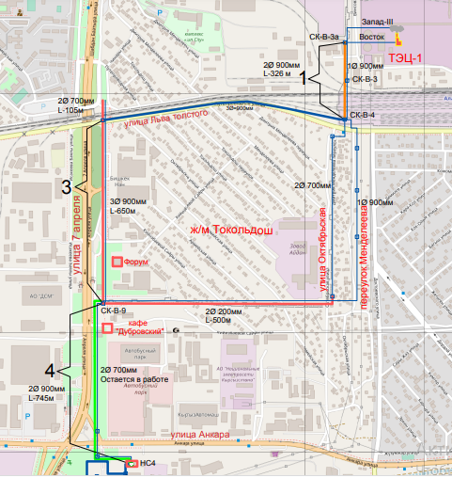
Приложение 1. Общая схема магистральной сети «Восток»

Приложение 2. Дата ввода магистральной сети «Восток»

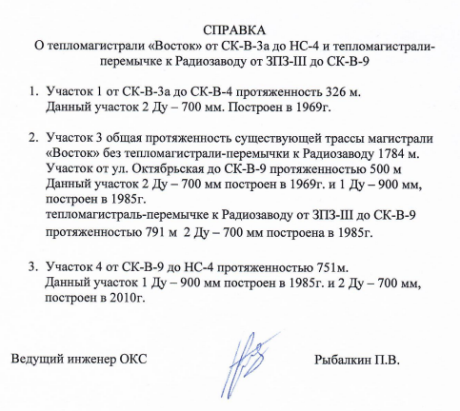

Приложение 3. Контрольный список социального воздействия

№ | Возможный фактор воздействия | Доступность  (Да / Нет) | Примечания
1 | Приведет ли проект к отчуждению частной земли в частную собственность? Будет ли принудительное приобретение земли? | Нет
2 | Окажет ли проект воздействие на активы? | Нет
3 | Окажет ли проект воздействие на деревья (частные и общественные)? | Да | После завершения строительных работ на месте выкорчеванных деревьев будут высажены саженцы в соотношении 3 к 1.
4 | Необходимо ли физически или экономически перемещать местных жителей или предприятия? | Нет
5 | Требуется ли определить уровень оценки институциональных ресурсов, необходимых для мер защиты? | Нет
6 | Есть ли сторонние активы на объекте проекта? | Да | После завершения работ все объекты будут восстановлены и приведены в первоначальное состояние
7 | Есть ли спорные территории? | Нет
8 | Будут ли доступны подъездные пути и пешеходные дорожки к жилым зданиям и коммерческим структурам во время строительства? | Да
9 | Приведет ли строительство к изменению социальной среды, уменьшатся ли доходы коммерческих структур и населения? | Нет
10 | Повлияет ли запланированное строительство на здоровье населения и нанесет кому-либо вред? | Нет
11 | Вызовет ли проект протесты и беспокойство среди жителей? | Нет
12 | Будет ли деятельность оказывать неблагоприятное воздействие на условия жизни населения, его ценности и образ жизни? | Нет
13 | Вызовет ли проект неравенство между группами населения? | Нет
14 | Высока ли степень общественного интереса к проекту? | Да
15 | Существуют ли какие-либо факты прошлых воздействий вынужденного переселения на данной территории, которые требуют корректирующих действий для несмягченных в прошлом перемещений? | Нет
16 | Связан ли этот проект с каким-либо другим проектом развития инфраструктуры? | Нет
Жумалиев К.Б.
Консультант по экологии и социальным вопросам
Подпись:

Дата: 11.11.2022.

Приложение 4. Технологические соглашения

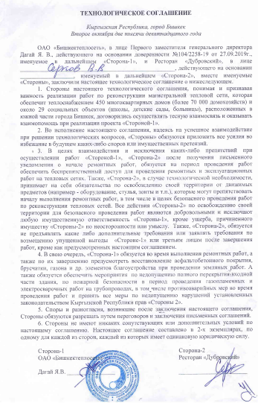

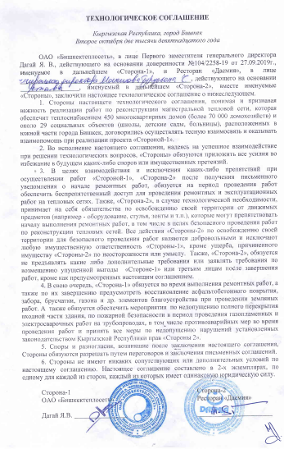

Приложение 5. Выдержка из контракта на выполнение строительных работ

“Закупка работ на реконструкцию участка магистральной сети «Восток» от СК-В-3а до НС№4 (пусковые комплексы I, III, IV)
IDA/HSIP/ICB/W/2022

Тендерная документация, часть 2, требования к работам
При выполнении строительно-монтажных работ необходимо выполнять требования по охране окружающей среды включая, но не ограничиваясь мероприятиями, указанными в ПЭСУ.
При прокладке тепловых сетей должны соблюдаться требования СНиП 3.05.03 по охране окружающей среды. Не допускается без получения в установленном порядке разрешения производить работы по строительству теплосети. Промывку трубопроводов следует выполнять с повторным использованием воды. Слив воды из трубопроводов после промывки (дезинфекции) производить в места, предусмотренные ППР. Территория после окончания работ по устройству тепловой сети должна быть очищена от отходов строительно-монтажных работ и восстановлена в соответствии с требованиями проекта. Отходы теплоизоляции из пенополиуретана и полиэтилена следует собрать для последующего их вывоза и захоронения в местах, согласованных с Госсанэпиднадзором в соответствии с порядком накопления, транспортировки, обезвреживания токсичных промышленных отходов
Тендерная документация, Приложение А к финансовой части:
Статьи, включенные в ведомости, должны охватывать работу, соответствующее оборудование и материалы, сопутствующие расходы на транспортировку, хранение, утилизацию, оплату труда (включая применимое социальное и медицинское страхование), страхование, любые возможные расходы, связанные с стесненными городскими условиями для работы, другие расходы - в зависимости от каждой статьи.
Финансирование объектов облагается налогом на добавленную стоимость в соответствии с налоговым кодексом.

Приложение 6. Фотографии скрининга

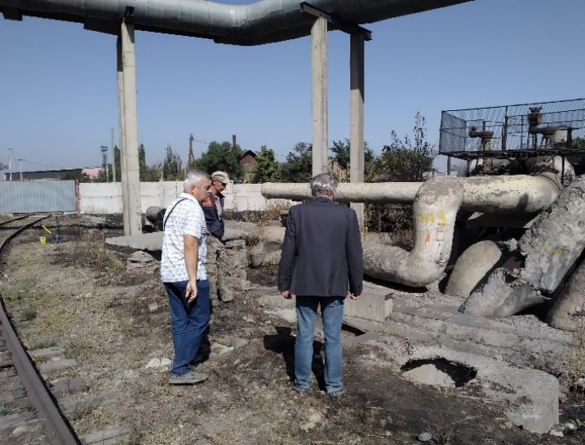
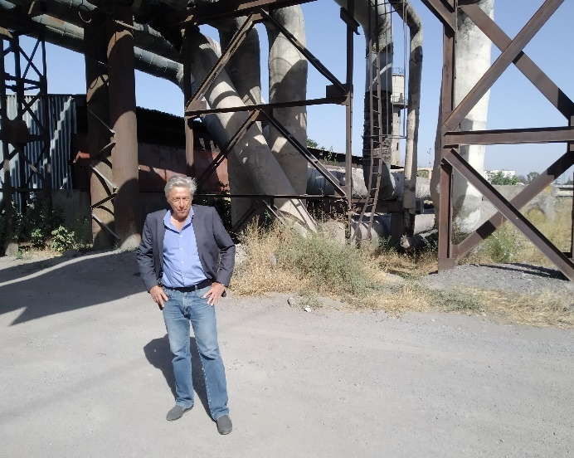
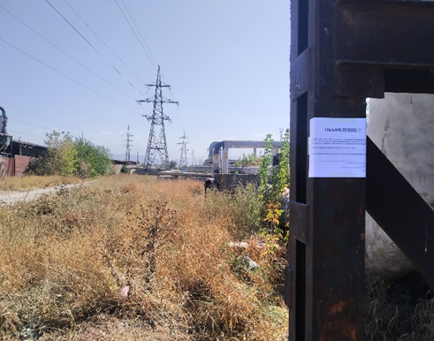
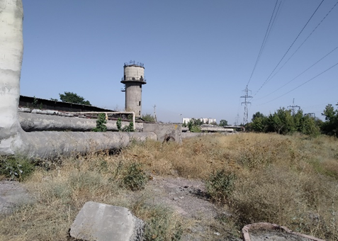
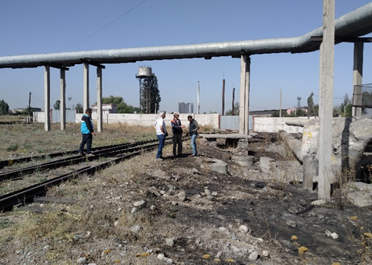
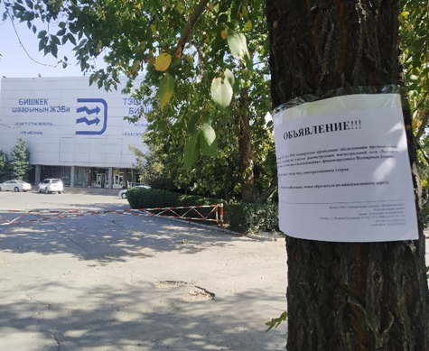
I пусковой комплекс
Объявление на участке
Объявление на участке
Магистральная сеть
CK-B-3

Магистральная сеть
CK-B-3a

Магистральная сеть
CK-B-4

Магистральная сеть
CK-B-3

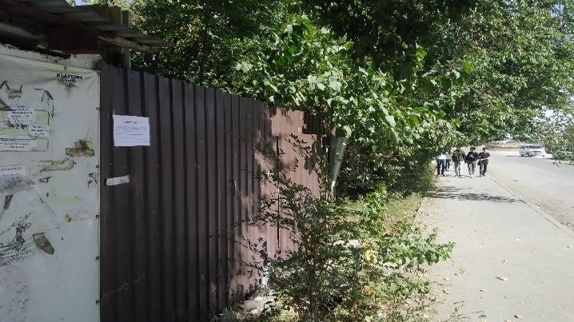
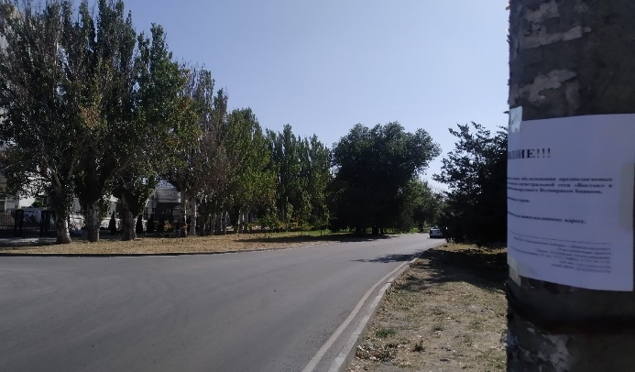
III пусковой комплекс
Объявление на участке

Объявление на участке
Надземный трубопровод
ТК CK-B-8
Надземный трубопровод
ТК CK-B-8

Магистральная сеть
Парковка
ОАО «Бишкек НАН»
Альтернативная подъездная дорога

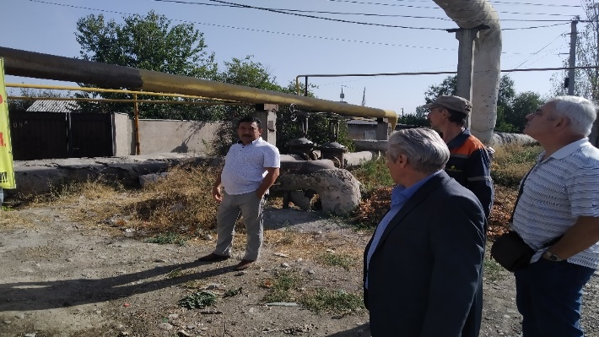
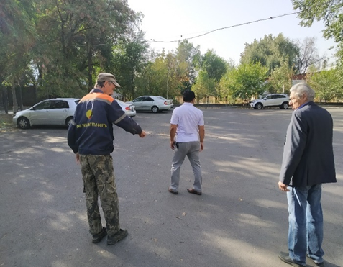
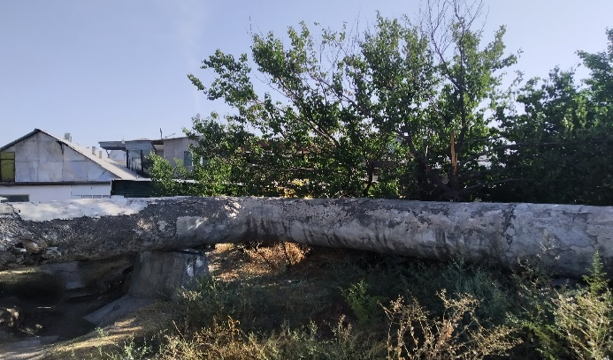
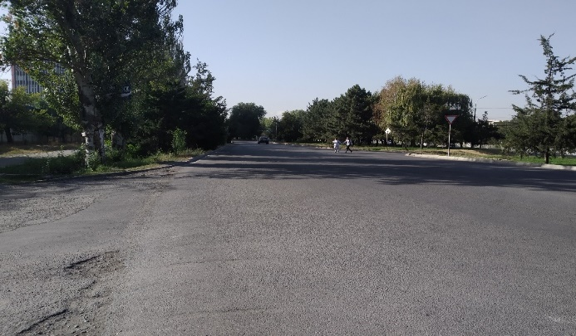
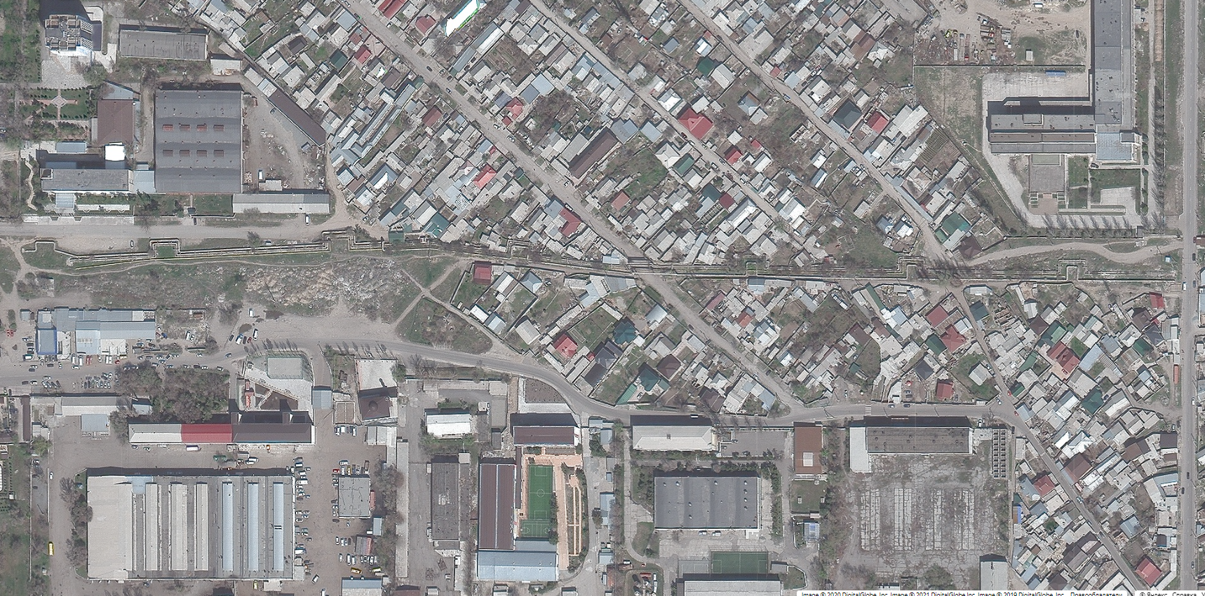
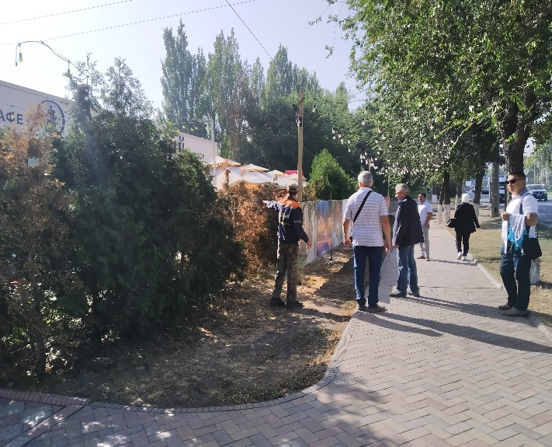
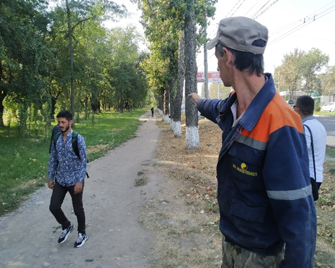
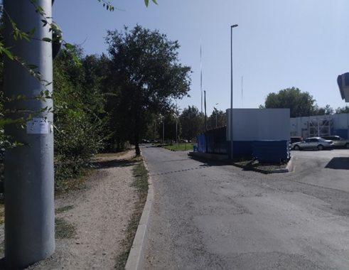
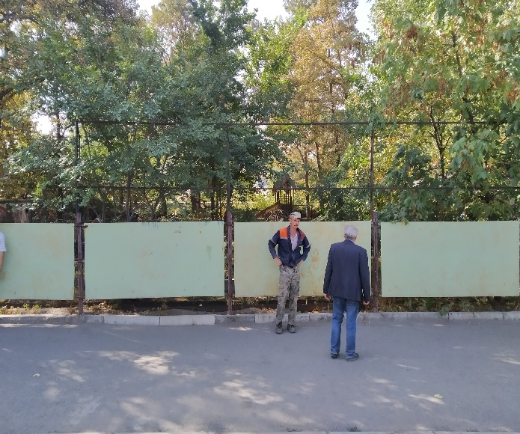
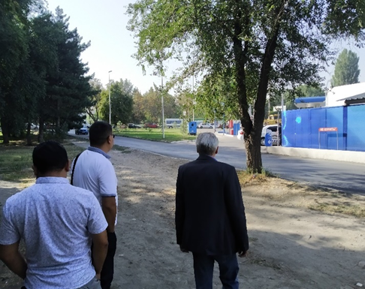
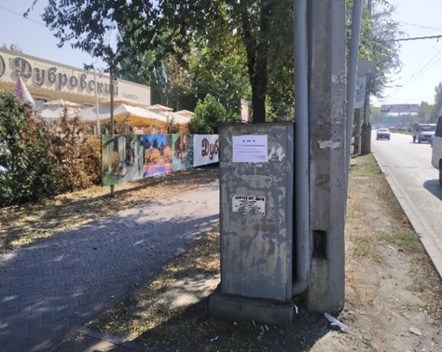
IV пусковой комплекс
Магистральная сеть"
ОсОО «Газпромнефть Азия»
Магистральная сеть"
Кафе «Дубровский»
Магистральная сеть"
ОсОО «Газпромнефть Азия»
Магистральная сеть
Объявление на участке

Объявление на участке

Приложение 7. Нормы по эксплуатации

Утверждено приказом Госстроя России

13 декабря 2000, № 285

ЭКСПЛУАТАЦИЯ ТЕПЛОВЫХ СЕТЕЙ

Эксплуатация тепловых сетей

Во время эксплуатации БТС:

поддерживает в исправном состоянии трубопроводы и оборудование, строительные и другие конструкции тепловых сетей, проводя своевременно их осмотр и ремонт;

наблюдает за работой компенсаторов, опор, арматуры, дренажей, контрольно - измерительных приборов и других элементов, своевременно устранять выявленные дефекты;

своевременно удаляет воздух из теплопроводов, поддерживать избыточное давление во всех точках сети и системах теплопотребления;

поддерживает чистоту в камерах и каналах, не допускает пребывания в них посторонних лиц;

осуществляет контроль за состоянием тепловой изоляции и антикоррозионного покрытия с применением современных приборов и методов диагностики, а также путем осмотра, испытаний и других методов;

ведет учет всех повреждений и выявленных дефектов по всем видам оборудования и анализ вызвавших их причин.

Периодичность проведения и объемы работ по контролю за состоянием тепловой сети определяются техническим руководителем организации.

При эксплуатации тепловых сетей и тепловых пунктов должны выполняться следующие виды работ:

техническое обслуживание;

плановые ремонты (текущие и капитальные);

аварийно - восстановительные работы;

вывод оборудования в резерв или консервацию и ввод в эксплуатацию из резерва, ремонта или консервации.

ОАО "Форум"
ОсОО "ШНОС"
Кафе “Дасмия”
Кафе “Дубровский”
ОсОО «Газпромнефть Азия»
ОАО «Бишкек НАН»

Приложение 8. Протокол индивидуальных консультаций

ПРОТОКОЛ
индивидуальных консультаций по проекту:
«Улучшение теплоснабжения»

Место проведения: г. Бишкек, участок строительства (Пусковые комплексы I, III и IV)
Дата: 20.12.2022, 10:00-15:30

Индивидуальные консультации проведены в целях соблюдения требований экологических и социальных стандартов Всемирного банка и национального законодательства Кыргызской Республики, а также для информирования заинтересованных сторон об основных целях проекта «Улучшение теплоснабжения».
Возможное негативное воздействие при реализации проектных мероприятий на окружающую и социальную среду, а также предлагаемые превентивные меры по их смягчению для предотвращения и/или минимизации ожидаемых негативных последствий.
Проект «Улучшение теплоснабжения» финансируется Всемирным банком.
Бюджет проекта: 31 миллион долларов США
Реализация проекта: 2019-2023 гг.
Повестка дня:
Обсуждение рамочного документа по экологическому и социальному управлению (РДЭСУ), Основ политики переселения (ОПП), Планов экологического и социального управления (ПЭСУ), Механизма рассмотрения жалоб (МРЖ), подготовленных для проекта «Улучшение теплоснабжения».
В индивидуальных консультациях приняли участие:
Представители АЗС «Газпром», АЗС «ШНОС», ОсОО «Экдан», МУК, ОАО «Бишкек НАН», ОАО «Медиа Форум», Кафе «Дубровский», Кафе «Дасмия».
Специалисты БТС:
Начальник ОКС Рыспаев К.К.
Начальник юр. отдела Сайфудинов А.Б.
Зам. начальника ЦР Фёнов П.В.
Специалисты ОРП БТС:
Ведущий инженер ОКС Рыбалкин П.В.
Консультант по экологии и социальным вопросам Жумалиев К.
Всего приняло участие 14 человек. Лист регистрации прилагается.
Председатель:
Рыспаев К.К. – начальник отдела капитального строительства Бишкектеплосеть - филиала ОАО «Электрические станции
Выступили:
Рыспаев К.К. поприветствовал каждого из участников индивидуальных консультаций. После ознакомил всех участников с проектом «Улучшение теплоснабжения», финансируемым Всемирным банком. Ознакомил с целями проекта, компонентами, планируемыми мероприятиями, бюджетом проекта и механизмами реализации.
Жумалиев К. проинформировал участников о целях проведения индивидуальных консультаций. Все участники могут задавать актуальные вопросы, оставлять свои комментарии и предложения.
Ознакомил участников консультаций с подготовленными и согласованными документами для данного проекта. Рамочный документ по экологическому и социальному управлению (РДЭСУ), который размещен на сайте по следующей ссылке http://www.teploseti.kg/content/articles_view/895 . Основы политики переселения (ОПП), с которым можно ознакомиться по следующей ссылке https://teploseti.kg/content/articles_view/895. Планы экологического и социального управления (ПЭСУ), которые подготовлены для каждого участка отдельно и размещены на сайте по следующей ссылке http://www.teploseti.kg/content/articles_view/1389 . Механизм рассмотрения жалоб (МРЖ), который согласован и размещен на сайте по следующей ссылке https://teploseti.kg/uploads/download/34a8569a825e8909d15b67f6bf57e021.pdf , цель которого состоит в регистрации и рассмотрении любых жалоб, которые могут возникнуть на этапе реализации проекта, и/или любых будущих операционных проблем, которые потенциально могут быть решены на этапе реализации. Были подробно освещены экологические и социальные стандарты Всемирного банка, возможные воздействия на экологическую и социальную среду при реализации проектных мероприятий и предпринимаемые меры для предотвращения и/или минимизации ожидаемых негативных последствий. Обратил внимание участников, что Всемирный банк уделяет большое внимание соблюдению экологических и социальных стандартов, в которых подробно рассматриваются экологические и социальные риски, последствия вынужденного переселения и ограничения доступа, гендерное насилие, детский труд, охрана труда, здоровья и безопасности при проведении строительных работ, а также доступность и раскрытие информации для всех заинтересованных сторон.
Далее участники перешли к вопросам и активным обсуждениям:
Вопрос 1.
Какие сроки реализации данного проекта и бюджет?
Ответ 1. Жумалиев К.
Сроки реализации проекта 2019-2023 гг., бюджет проекта – 11 млн. долларов США.
Вопрос 2.
Что будет с нашим участком, где у нас газон и установлена поливная система?
Ответ 2. Жумалиев К.
До начала строительных работ все будет демонтировано. После строительных работ все будет восстановлено силами подрядной компании. Данный пункт будет включен в контракт.

Вопрос 3.
Когда планируете начинать строительные работы и уложитесь ли в установленные сроки?
Ответ 3. Рыспаев К.К.
Планируемая дата начала строительных работ – март 2023 г. Конечно же приложим все усилия, чтобы закончить все работы в установленные сроки.

Вопрос 4.
Как будет обеспечен доступ в наше предприятие во время строительных работ?
Ответ 4. Жумалиева К.
Не волнуйтесь, так ка заезд на Ваше предприятие может осуществляться с двух сторон, доступ будет обеспечен или с одной стороны или с другой.

Вопрос 5.
Кто будет проводить строительные работы?
Ответ 5. Рыбалкин П.В.
Для проведения строительных работ был объявлен тендер. По результатам тендера будет отобрана наиболее квалифицированная компания для проведения строительных работ.

Вопрос 6.
Перед началом строительных работ уведомите нас заранее?
Ответ 6. Рыспаев К.К.
Конечно, перед началом строительных работ будет официальное уведомление.

Вопрос 7.
Насколько понятно мне, будет разрушена автостоянка. Кто восстановит автостоянку после проведения строительных работ и будет ли обеспечен доступ в здание?
Ответ 7. Жумалиев К.
Так как существующая тепловая сеть «Восток» проходит под автостоянкой, придется частично разрушить асфальтовое покрытие автостоянки. Также, временно будут демонтированы ограждения. После проведения строительных работ, все будет восстановлено подрядной компанией. Что касается доступа в здание, то будет обеспечен доступ путем установки переносных мостиков на время строительных работ.

Вопрос 8.
Сколько будет длиться строительный процесс?
Ответ 8. Рыбалкин П.В.
Планируемая дата начала строительства – март 2023 г., планируемая дата окончания строительства – октябрь 2023 г. Мы должны успеть до начала отопительного сезона.

Вопрос 9.
Что будет с нашей территорией, с ограждениями, легковозводимыми конструкциями?
Ответ 9. Жумалиев К.
До начала строительных работ, все будет аккуратно демонтировано и сложено. После проведения строительных работ, все будет восстановлено подрядной компанией. Восстановительные работы будут включены в контракт подрядной компании.

Вопрос 10.
Кто будет следит за качеством проводимых работ?
Ответ 10. Рыбалкин П.В.
Для того, чтобы работы были выполнены качественно, планируется отобрать компанию по техническому надзору. Так же, ПСД компания будет проводить авторский надзор. Команда ОРП БТС тоже будет проводить регулярный мониторинг.
Рыспаев К.К. поблагодарил всех за активное участие и выразил надежду, что все мероприятия будут выполнены качественно и в установленные сроки. Он отметил, что в ходе реализации проекта должны соблюдаться социально экологические стандарты Всемирного банка и законодательство Кыргызской Республики.
Секретарь собрания:
Жумалиев К.Б.
Консультант по экологии и социальным вопросам
Подпись:
Дата: 20.12. 2022 г.

Бишкектеплосеть (БТС) объединилось с ОАО «Электрические станции» в июле 2022 и ОАО «Электрические станции» стало законным правопреемником всех обязательств БТС по финансовому соглашению, субсидиарному соглашению и соглашению по проекту ПУТС.
http://teploseti.kg/content/articles_view/895
http://teploseti.kg/content/articles_view/895
Исполнительное агентство компонента 1, которое стало филиалом ОАО «Электрические станции», как указано выше.
http://teploseti.kg/content/articles_view/1389
http://teploseti.kg/content/page/76
http://teploseti.kg/content/articles_view/895
https://teploseti.kg/content/articles_view/1512
https://teploseti.kg/uploads/download/34a8569a825e8909d15b67f6bf57e021.pdf

